GCM Yatırım, TOASO – Tofaş için hedef fiyatını 460,0 TL olarak belirledi.
Tofaş’ın finansallarında güçlü büyüme görülürken satış gelirleri yıllık bazda %111 artarak 332,25 milyar TL’ye, net dönem kârı ise %22 artışla 8,35 milyar TL’ye yükselmiştir. Şirketin çeyreklik satışları son üç çeyrektir artış trendinde olup iç pazardaki lider konumunu korumaktadır. Türkiye pazarı, Stellantis için Avrupa Birliği içinde en büyük dördüncü pazar konumunda bulunurken, birleşmenin ilk dönemlerdeki negatif etkilerinin yerini kademeli olarak pozitif sinerjiye bıraktığı değerlendirilmektedir.
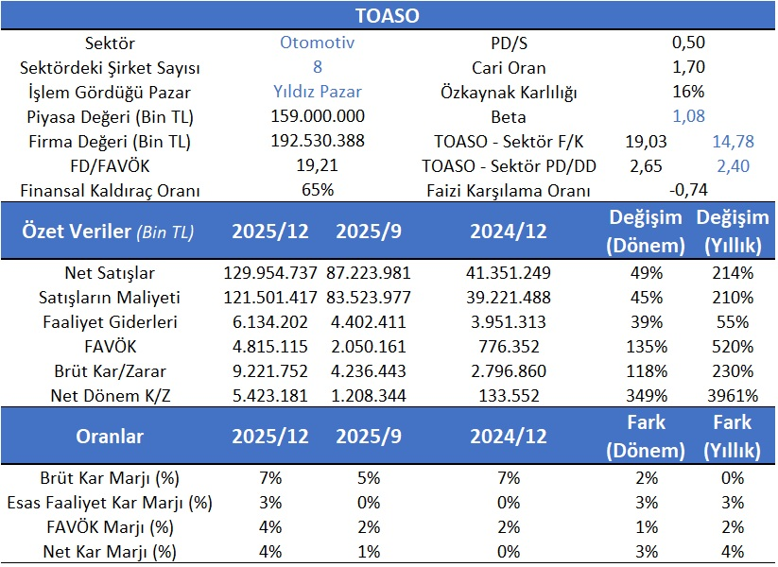
4Ç25 finansallarına göre şirketin toplam aktifleri yaklaşık 120 milyar TL’den 173,5 milyar TL’ye yükselmiştir. Uzun vadeli yatırım amaçlı finansal borçlarda artış görülürken kısa vadeli mali borçlardaki artış daha sınırlı kalmış, ticari borçlar ise büyümeye paralel yükselmiştir. Net satışlar çeyreklik bazda %49, yıllık bazda ise %214 artarken satış maliyetleri benzer seyretmiş, faaliyet giderlerinin görece sınırlı artışı FAVÖK ve kârlılığı desteklemiştir. FAVÖK marjı ve net kâr marjındaki yükseliş operasyonel verimliliğin güçlendiğine işaret etmektedir.
İndirgenmiş Nakit Akımları (İNA) yöntemine göre TOASO için hesaplanan hedef fiyat 460 TL’dir.

